PRODUCTO INTERNO BRUTO POR ENTIDAD FEDERATIVA 2021

- En 2021 el Producto Interno Bruto por entidad federativa total a precios básicos fue de 24 225 440 millones de pesos corrientes.
- En términos nominales, las entidades con mayor aportación al Producto Interno Bruto nacional fueron: Ciudad de México, estado de México, Nuevo León, Jalisco, Veracruz de Ignacio de la Llave, Guanajuato, Baja California, Coahuila de Zaragoza, Sonora, Chihuahua, Puebla y Tamaulipas.

El Instituto Nacional de Estadística y Geografía (INEGI) presenta los resultados del Producto Interno Bruto por entidad federativa (PIBE) 2021. Este programa permite a las y los usuarios dar seguimiento a la dinámica de las entidades federativas, sus respectivas actividades económicas y su participación en el Producto Interno Bruto (PIB) nacional. El PIBE, con año base 2013, se deriva del Sistema de Cuentas Nacionales de México (SCNM) y proporciona información en valores corrientes, a precios constantes, índices de precios implícitos e índices de volumen físico.

Principales resultados

En 2021 el PIBE total a precios básicos fue de 24 225 440 millones de pesos corrientes. Este monto se integró principalmente por la contribución de Ciudad de México, estado de México, Nuevo León, Jalisco, Veracruz de Ignacio de la Llave, Guanajuato, Baja California, Coahuila de Zaragoza, Sonora, Chihuahua y Puebla. En conjunto, contribuyeron con 66.7 % del PIB nacional a precios básicos.

Ciudad de México participó con 3 701 686 millones de pesos, estado de México, con 2 212 972 millones; Nuevo León, con 2 016 768 millones; Jalisco, con 1 759 742 millones; Veracruz de Ignacio de la Llave, con 1 075 630 millones; Guanajuato, con 1 029 274 millones; Baja California, con 923 218 millones; Coahuila de Zaragoza, con 901 801 millones; Sonora, con 891 434 millones; Chihuahua, con 878 625 millones y Puebla, con 759 807 millones. (Véase gráfica 1 donde se puede identificar la participación porcentual de los estados).

Gráfica 1

Producto Interno Bruto por Entidad Federativa en 2021

(Estructura porcentual)
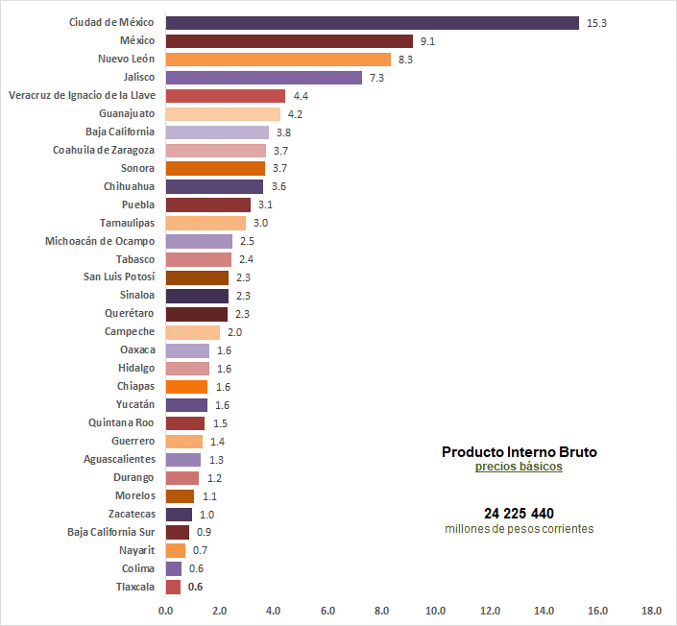
Nota: La suma de los parciales puede no coincidir con el total debido al redondeo.
Fuente: INEGI

Estructura del PIB por entidad federativa por grupos de actividades económicas

Actividades primarias

Durante 2021, el PIB de las actividades primarias, integradas por Agricultura, cría y explotación de animales, aprovechamiento forestal, pesca y caza, alcanzaron 1 003 550 millones de pesos corrientes. Jalisco contribuyó con 13.2 por ciento. Siguieron Michoacán de Ocampo, con 9.5 %; Sinaloa, con 7.8 %; Veracruz de Ignacio de la Llave, con 7 %; Chihuahua, con 6.5 %; Sonora, con 6.1 %; Guanajuato, con 5.4 %; Puebla, con 3.4 %; estado de México, con 3.3 %; Durango, con 3.1 % y Oaxaca, con 2.9 por ciento. El resto de los estados participaron con 31.9 por ciento.

Mapa 1

Producto Interno Bruto de las actividades primarias en 2021
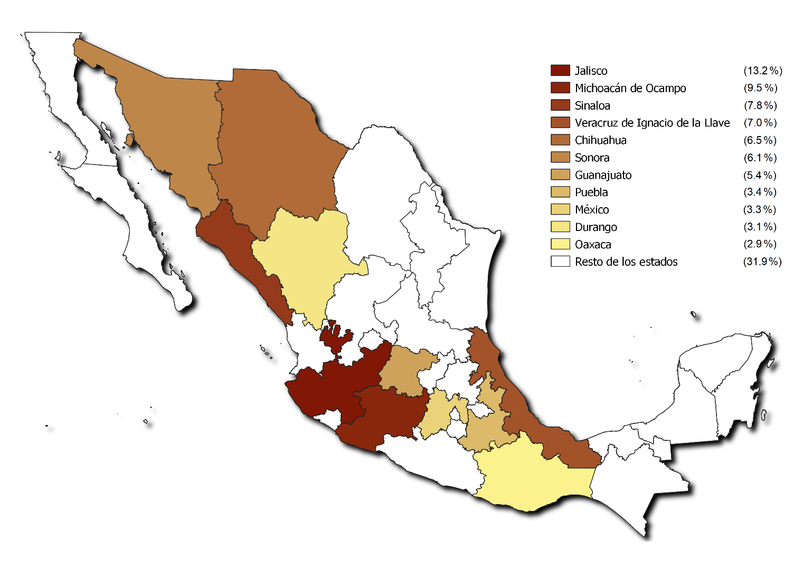
Fuente: INEGI

Actividades secundarias

En 2021, las actividades secundarias, conformadas por Minería, Industrias manufactureras, Construcción y Generación, transmisión y distribución de energía eléctrica y suministro de gas por ductos al consumidor final, registraron un monto de 7 956 358 millones de pesos corrientes.

Las entidades que más aportaron a la cifra anterior fueron: Nuevo León, con 10.6 %; estado de México, con 7.2 %; Jalisco, con 6.7 %; Coahuila de Zaragoza, con 6.3 %; Sonora, con 5.6 %; Baja California, con 5.2 %; Guanajuato, con 5.1 %; Chihuahua y Ciudad de México, con 4.9 % en cada estado; Campeche, con 4.6 % y Tabasco, con 4.3 por ciento. El resto de los estados participaron de manera agregada, con 34.6 por ciento.

Mapa 2

Producto Interno Bruto de las actividades secundarias en 2021
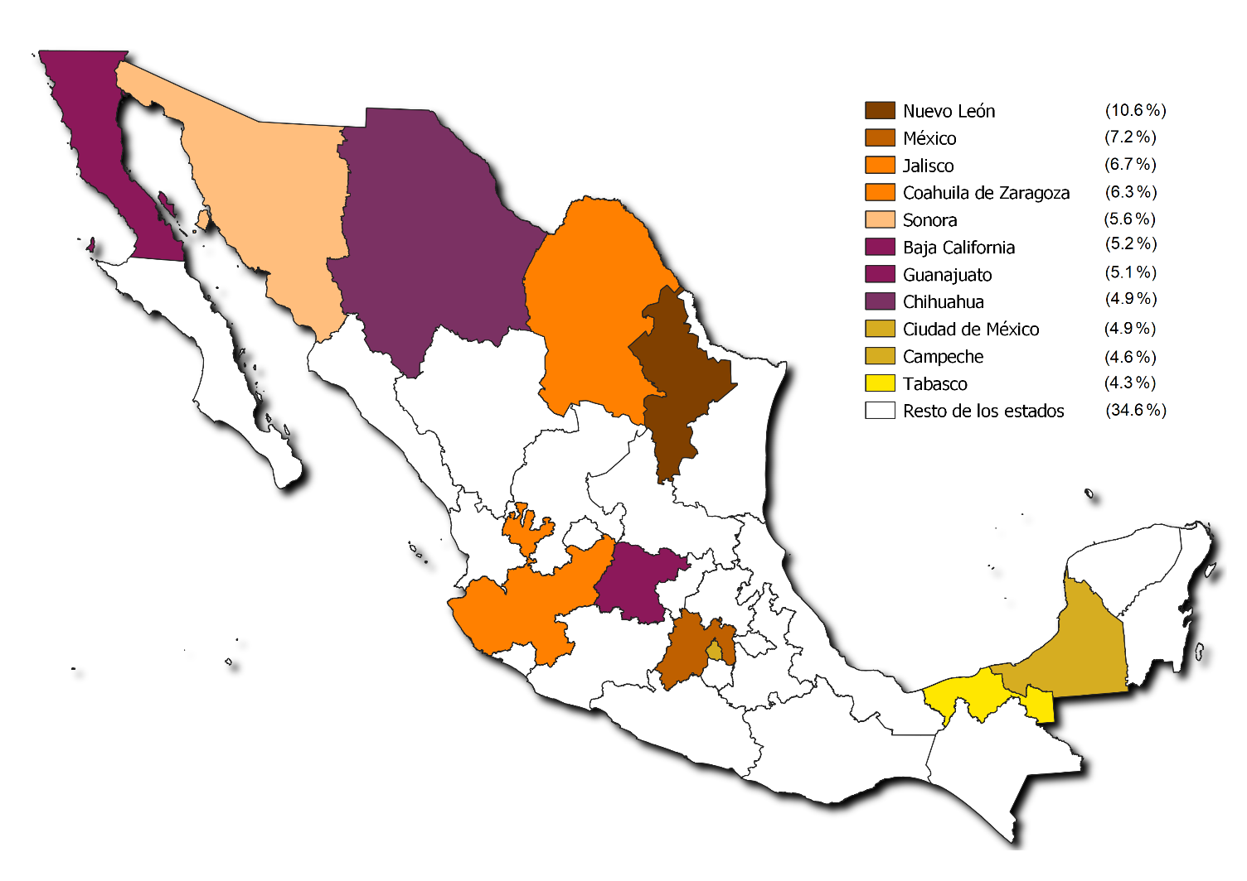
Fuente: INEGI

Actividades secundarias sin considerar la minería petrolera

En algunos estados, la minería petrolera incide significativamente en el PIB. Para conocer este impacto, en la gráfica 2 se presentan las participaciones estatales de las actividades secundarias sin considerar la minería.

Gráfica 2

Producto Interno Bruto de las actividades secundarias en 2021

sin considerar la minería petrolera
(Estructura porcentual)
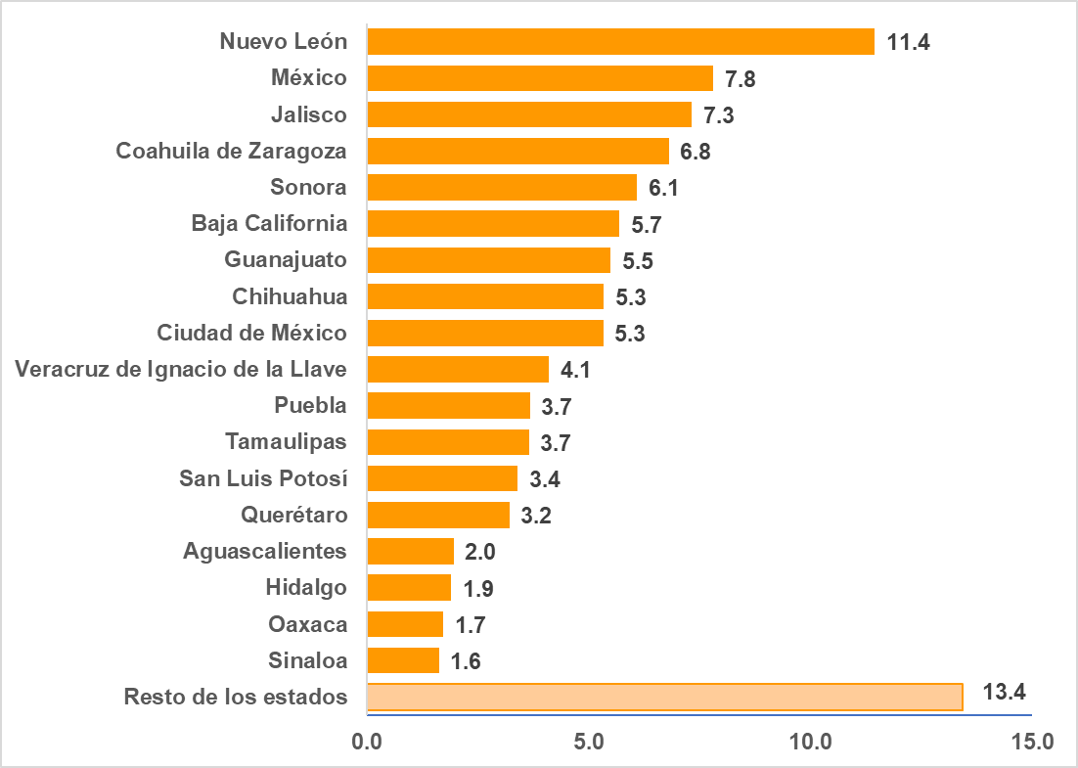
Fuente: INEGI

Actividades terciarias

En 2021, este grupo de actividades generó un PIB de 15 265 532 millones de pesos corrientes. De estos, Ciudad de México participó con 21.7 %; estado de México, con 10.5 %; Nuevo León, con 7.6 %; Jalisco, con 7.1 %; Veracruz de Ignacio de la Llave, con 4.4 %; Guanajuato, con 3.7 %; Baja California, con 3.2 %; Puebla, con 3.0 %; Chihuahua, con 2.8 %; Tamaulipas, con 2.7 % y Michoacán de Ocampo, con 2.6 por ciento. Los estados restantes contribuyeron con 30.6 por ciento.

Mapa 3

Producto Interno Bruto de las actividades terciarias en 2020
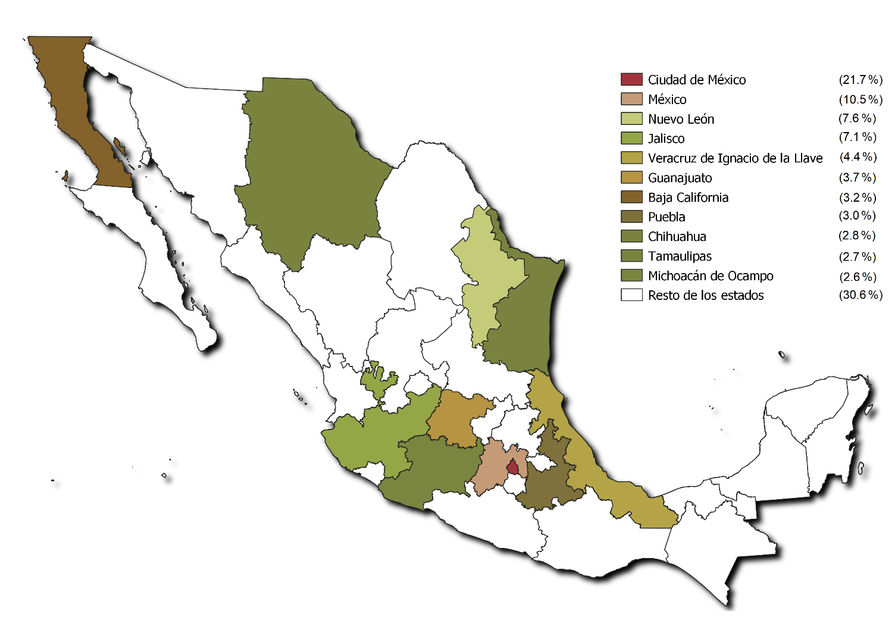
Fuente: INEGI

Dinámica de los estados en la economía nacional

Durante 2021, el PIB nacional registró una variación anual de 4.6 % en términos reales, con relación a 2020. En similar periodo, Campeche fue el único estado con una variación negativa, de 4.1 por ciento.

Los estados que presentaron mayores crecimientos a nivel nacional fueron: Quintana Roo, con una tasa de 16 %; Baja California Sur, con 15.8 %; Nayarit, Baja California y Tabasco, con 8.2 % en cada entidad; Yucatán, con 7.1 %; Querétaro, con 6.2 %; Nuevo León, con 6.1 %; Coahuila de Zaragoza y México, con 5.9 % cada uno; Durango, con 5.5 %; Chiapas y Jalisco, con 5.4 % en cada caso; Oaxaca, con 5.1 % y Chihuahua y Guanajuato, con 4.9 % en cada estado. El resto de las entidades con crecimiento, mostraron variaciones porcentuales de 4.2 a 0.2 por ciento.

Gráfica 3

Comportamiento del Producto Interno Bruto por Entidad Federativa 2021
(Variación porcentual anual)
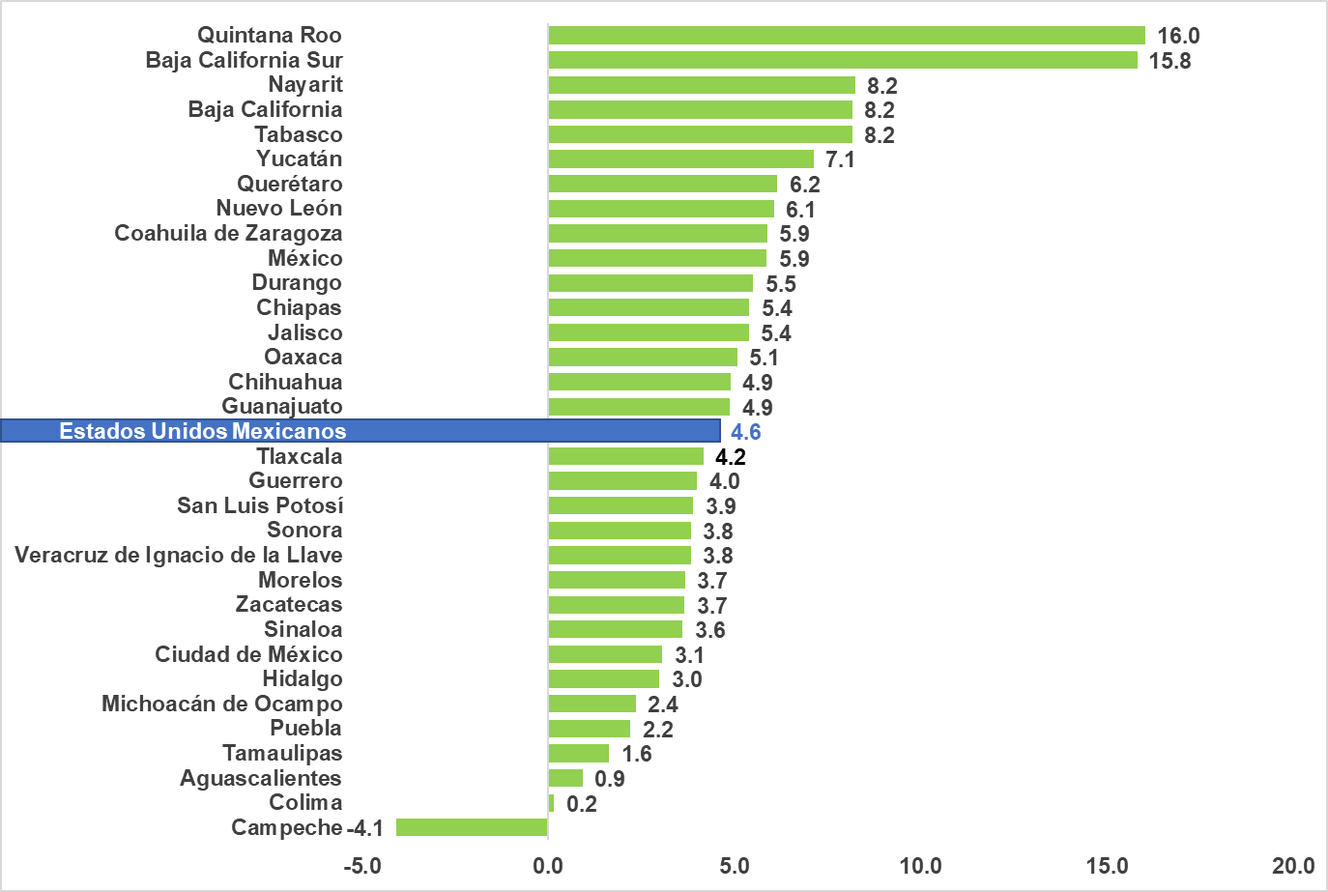
Fuente: INEGI

Cuadro 1

Comportamiento del Producto Interno Bruto por Entidad Federativa 2021
(Variación porcentual anual)
Estado | Total | Actividades
Estado | Total | Primarias | Secundarias | Terciarias
Estados Unidos Mexicanos | 4.6 | 2.5 | 5.4 | 4.3
Aguascalientes | 0.9 | 2.2 | (-) 1.2 | 2.3
Baja California | 8.2 | 3.0 | 8.9 | 7.9
Baja California Sur | 15.8 | 10.0 | 7.2 | 19.1
Campeche | (-) 4.1 | 8.5 | (-) 5.8 | 4.9
Coahuila de Zaragoza | 5.9 | (-) 1.3 | 10.8 | 1.6
Colima | 0.2 | (-) 0.2 | (-) 12.6 | 4.5
Chiapas | 5.4 | 1.6 | 13.0 | 4.0
Chihuahua | 4.9 | 3.8 | 6.7 | 3.7
Ciudad de México | 3.1 | (-) 0.7 | 8.2 | 2.6
Durango | 5.5 | 9.7 | 8.4 | 3.4
Guanajuato | 4.9 | 7.5 | 6.0 | 4.1
Guerrero | 4.0 | 0.5 | 2.2 | 4.7
Hidalgo | 3.0 | (-) 0.2 | 3.8 | 2.8
Jalisco | 5.4 | 0.9 | 5.3 | 5.9
México | 5.9 | 0.8 | 9.1 | 4.9
Michoacán de Ocampo | 2.4 | 5.8 | (-) 4.7 | 3.3
Morelos | 3.7 | 1.8 | 5.6 | 3.0
Nayarit | 8.2 | (-) 2.1 | 20.1 | 6.6
Nuevo León | 6.1 | (-) 3.8 | 9.7 | 4.2
Oaxaca | 5.1 | 5.0 | 13.3 | 2.5
Puebla | 2.2 | 1.3 | 2.9 | 1.9
Querétaro | 6.2 | (-) 2.7 | 9.1 | 4.6
Quintana Roo | 16.0 | 28.1 | 0.2 | 18.0
San Luis Potosí | 3.9 | 11.7 | 0.4 | 5.6
Sinaloa | 3.6 | (-) 2.1 | 2.4 | 4.9
Sonora | 3.8 | (-) 1.6 | 4.2 | 4.3
Tabasco | 8.2 | 2.4 | 10.2 | 4.8
Tamaulipas | 1.6 | (-) 6.9 | (-) 0.8 | 3.4
Tlaxcala | 4.2 | 8.6 | 2.8 | 4.7
Veracruz de Ignacio de la Llave | 3.8 | 4.7 | 2.9 | 4.2
Yucatán | 7.1 | 9.3 | 10.9 | 5.6
Zacatecas | 3.7 | 2.5 | 6.5 | 2.4
Fuente: INEGI

La información del PIBE puede consultarse en:
https://www.inegi.org.mx/programas/pibent/2013/

Nota al usuario

Este producto se actualiza una vez que se dispone de la información estadística más reciente de las Cuentas de Bienes y Servicios 2021 versión preliminar y de las encuestas, los registros administrativos y los datos primarios de 2021 y 2022. Como resultado de incorporar dicha información, se identifican diferencias en los niveles de los valores en millones de pesos, variaciones anuales y estructuras porcentuales que se publicaron oportunamente. La actualización se hizo con base en los «Lineamientos de cambios a la información divulgada en las publicaciones estadísticas y geográficas del Instituto Nacional de Estadística y Geografía» que se complementan con las «Normas Especiales para la Divulgación de Datos» del Fondo Monetario Internacional (FMI).

Para las actividades agropecuarias, petroleras, de energía, gas y agua, de servicios financieros y del gobierno se incluyeron los registros administrativos provenientes de las empresas y Unidades del Estado que se recibieron oportunamente vía correo electrónico y por internet.

Para consultas de medios y periodistas, escribir a: comunicacionsocial@inegi.org.mx
o llamar al teléfono (55) 52-78-10-00, ext. 1466 y 1241.

Dirección de Atención a Medios / Dirección General Adjunta de Comunicación



ANEXO

NOTA TÉCNICA

Aspectos metodológicos

Los resultados del PIBE parten de las cifras a nivel nacional, por sectores económicos del SCNM —cuyo año base se actualizó a 2013— con el fin de garantizar la comparabilidad regional y nacional. Además, en la medida en que la información estadística básica lo permitió, se aplicaron las mismas metodologías de cálculo que se utilizan en el ámbito nacional para la medición de los agregados macroeconómicos.

Al igual que el resto de los productos derivados del SCNM, se incorporaron los conceptos en materia de contabilidad nacional, sugeridos por la Organización de las Naciones Unidas (ONU), la Organización para la Cooperación y el Desarrollo Económicos (OCDE), el Banco Mundial (BM), el Fondo Monetario Internacional (FMI) y la Oficina Estadística de la Unión Europea (EUROSTAT). Los conceptos en materia de contabilidad nacional se pueden consultar en el «Manual del Sistema de Cuentas Nacionales 2008».

El ordenamiento de las actividades económicas se realizó de acuerdo con el SCIAN 2013, que adoptaron los socios firmantes del Tratado de Libre Comercio para América del Norte (TLCAN) —Canadá, Estados Unidos y México— con la finalidad de coadyuvar en la comparabilidad de los indicadores económicos en la región. Además, se desarrolló una tabla de convergencia con la Clasificación Internacional Industrial Uniforme de todas las actividades económicas (CIIU), Serie M, Número 4, revisión 4, de la ONU, con la finalidad de facilitar la comparación internacional.

Los cálculos estatales que efectúa el SCNM tienen su base en agregaciones de la información estadística que proporcionan los Censos Económicos, las encuestas que implementa el INEGI, la información de las diversas cámaras y asociaciones industriales, además de los registros administrativos de empresas públicas y privadas. Así, los resultados del PIBE se elaboran con base en un amplio acervo estadístico por sector y entidad.

Entre la información de fuentes externas al Instituto, destaca la suministrada por la Secretaría de Agricultura y Desarrollo Rural (SADER) que, a través del Servicio de Información Agroalimentaria y Pesquera (SIAP), proporcionó datos de los anuarios de la agricultura, ganadería, acuacultura y pesca. Por su parte, la Secretaría del Medio Ambiente y Recursos Naturales (SEMARNAT) facilitó información sobre el subsector forestal.

La Secretaría de Economía (SE), mediante el Servicio Geológico Mexicano (SGM), suministró datos de la minería mexicana. Mención especial merece el cálculo de la extracción de petróleo crudo y gas natural, puesto que Petróleos Mexicanos (PEMEX) suministró información de registros administrativos asociados con toda la industria petrolera para cada una de las actividades que realiza. Esta información se complementa con los datos de la Comisión Nacional de Hidrocarburos (CNH), tanto para la extracción de petróleo crudo y gas natural, como para las actividades de prospección.

La Comisión Federal de Electricidad (CFE) y la Compañía de Luz y Fuerza del Centro (CLyFC) —hasta su extinción en octubre de 2009—, proporcionaron estadísticas de ventas de energía eléctrica. El Centro Nacional de Control de Energía (CENACE) proporcionó datos sobre la generación neta de electricidad, pública y privada, inyectada al Sistema Eléctrico Nacional (SEN). También se contó con registros administrativos de la Comisión Reguladora de Energía (CRE), organismo que facilitó los volúmenes de generación de electricidad emprendida por permisionarios privados. La Secretaría de Energía (SENER) dio información del suministro de gas por ductos al consumidor final y la Comisión Nacional del Agua (CONAGUA), sobre la recaudación de los organismos operadores de agua municipales. También se consultaron estadísticas de vivienda, proporcionadas por la Comisión Nacional de Vivienda (CONAVI).

El Instituto Mexicano del Seguro Social (IMSS) facilitó información de asegurados permanentes y eventuales, por fracción de actividad económica y entidad federativa. La Secretaría de Infraestructura, Comunicaciones y Transportes (SICT) suministró datos detallados del transporte terrestre, aéreo y marítimo del país, así como información sobre las telecomunicaciones.

El Banco de México, la Comisión Nacional Bancaria y de Valores (CNBV) y la Comisión Nacional de Seguros y Fianzas (CNSF) aportaron datos de la banca comercial y de las instituciones de seguros. La Secretaría de Educación Pública (SEP) hizo llegar datos asociados al sector educativo desde preescolar hasta posgrado. También se consultaron estadísticas de los servicios médicos proporcionadas por el IMSS, el Instituto de Seguridad y Servicios Sociales de los Trabajadores del Estado (ISSSTE) y de diversos organismos de la seguridad social en los estados. De la Secretaría de Turismo (SECTUR) se consultaron estadísticas sobre hoteles y restaurantes.

Para los cálculos del sector público se consultaron las cuentas de la Hacienda Pública, tanto del gobierno federal como las de los gobiernos locales (estatales), de registros administrativos de los tres ámbitos de gobierno: federal, estatal y municipal, así como información de los estados financieros de empresas públicas, organismos descentralizados e instituciones de seguridad social.

Nótese que, en los cálculos del año base 2013, los Servicios de Intermediación Financiera Medidos Indirectamente (SIFMI) se asignaron por actividad económica. Para ello se siguieron las recomendaciones del «Manual del Sistema de Cuentas Nacionales 2008».

Se excluyen los impuestos netos a los productos.
Para Campeche, Extracción de petróleo y gas y Perforación de pozos petroleros y de gas representaron 89.7 % del total de las actividades secundarias. En Tabasco, estas actividades aportaron 69.8 % del total de su actividad secundaria.
El sector Minería petrolera se conforma por Extracción de petróleo y gas y Perforación de pozos petroleros y de gas.
Incluye: Comercio; Transportes, correos, y almacenamiento; Información en medios masivos; Servicios financieros y de seguros; Servicios inmobiliarios y de alquiler de bienes muebles e intangibles; Servicios profesionales, científicos y técnicos; Corporativos; Servicios de apoyo a los negocios y manejo de desechos y servicios de remediación; Servicios educativos; Servicios de salud y de asistencia social; Servicios de esparcimiento, culturales y deportivos, y otros servicios recreativos; Servicios de alojamiento temporal y de preparación de alimentos y bebidas; Otros servicios excepto actividades del gobierno, y Actividades legislativas, gubernamentales, de impartición de justicia y de organismos internacionales y extraterritoriales.

